Практическая работа №5

1. Вывод чисел от 1 до 10: Напишите программу, которая выводит числа от 1 до 10.

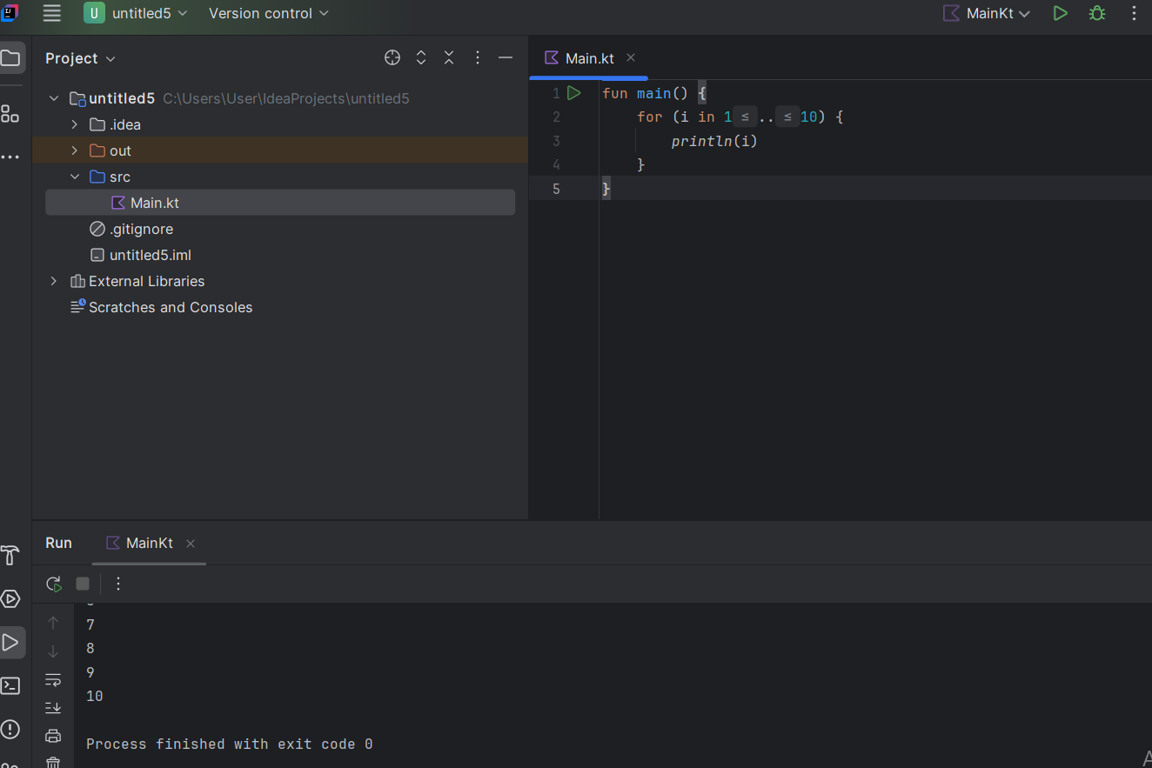

2. Вывод четных чисел от 1 до 20: Напишите программу, которая выводит все четные числа от 1 до 20.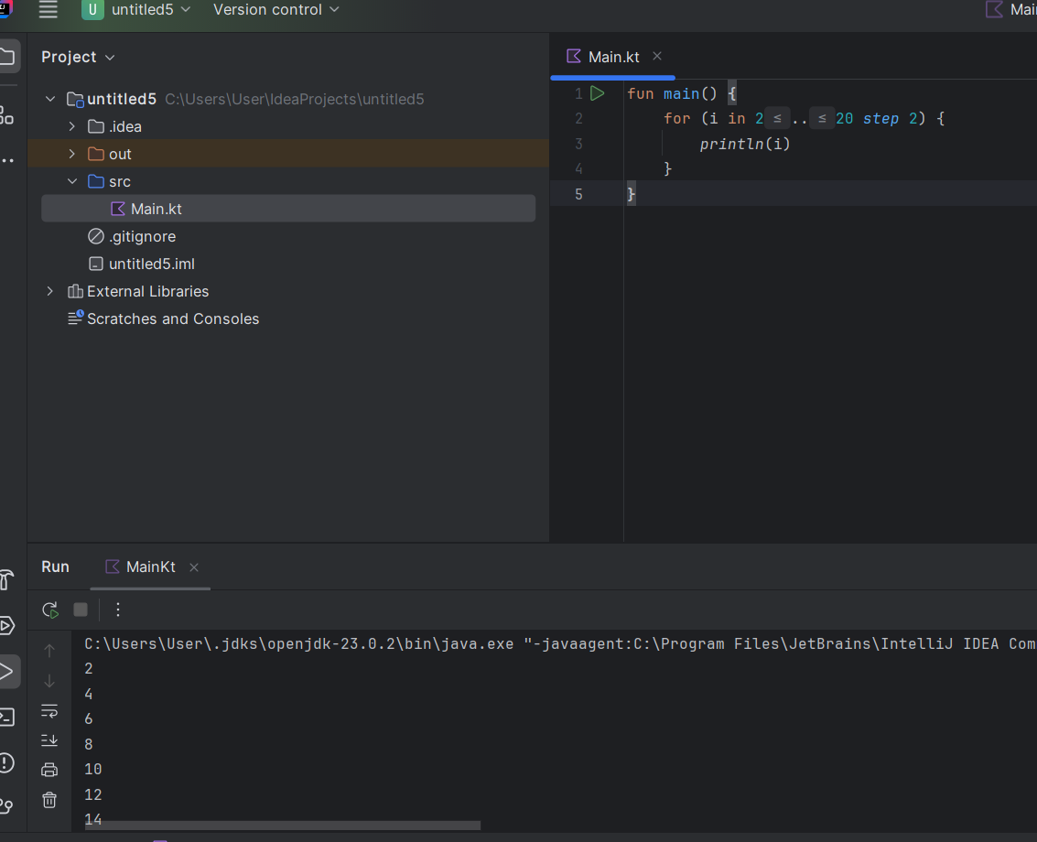

3. Сумма чисел от 1 до N: Пользователь вводит число N, программа суммирует все числа от 1 до N и выводит результат.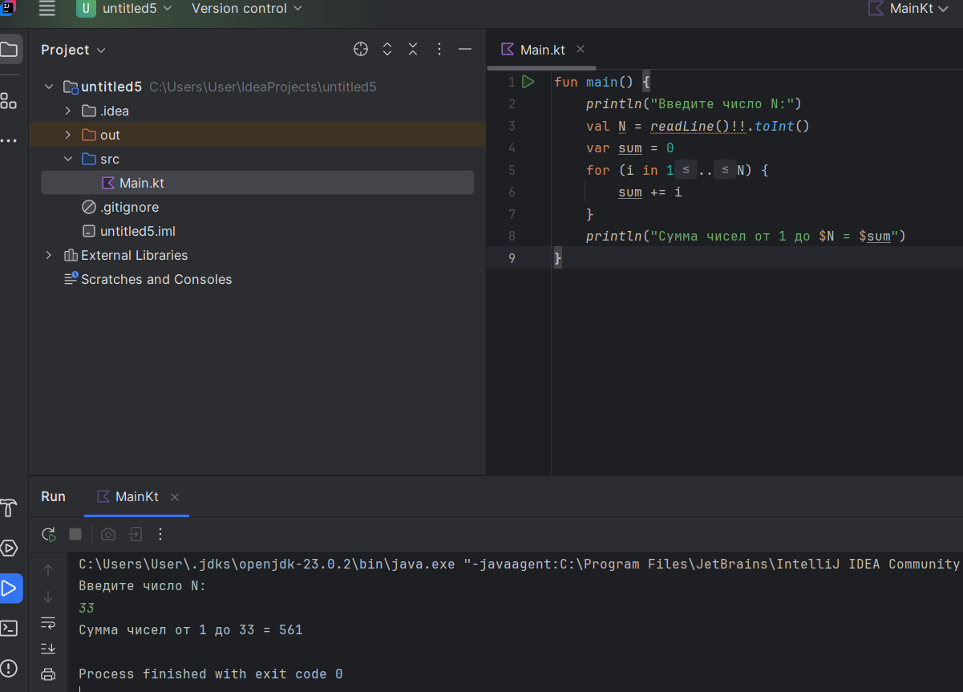

4. Факториал числа: Напишите программу, которая вычисляет факториал введенного пользователем числа.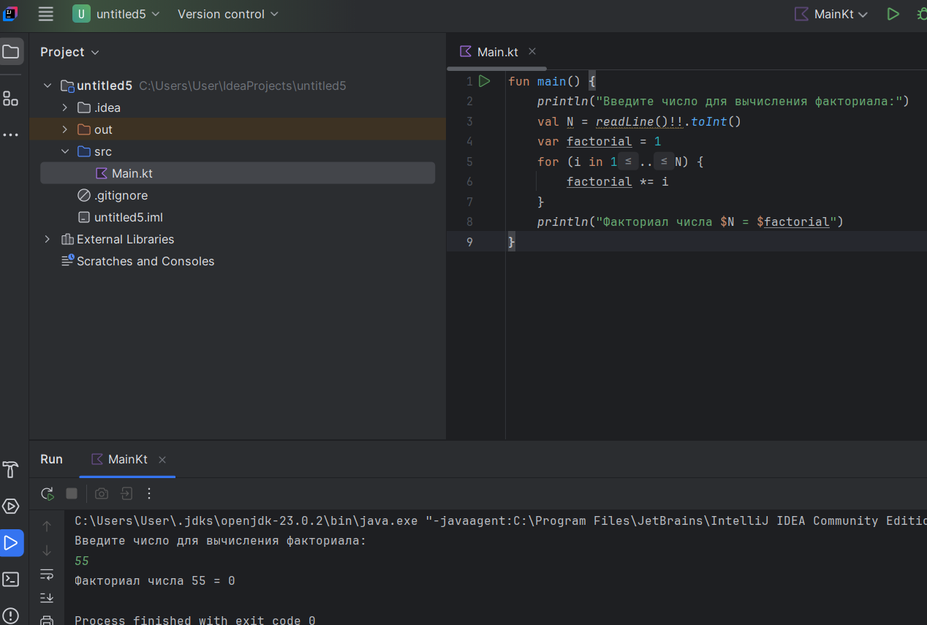

5. Проверка числа на простоту: Пользователь вводит число, программа определяет, является ли оно простым.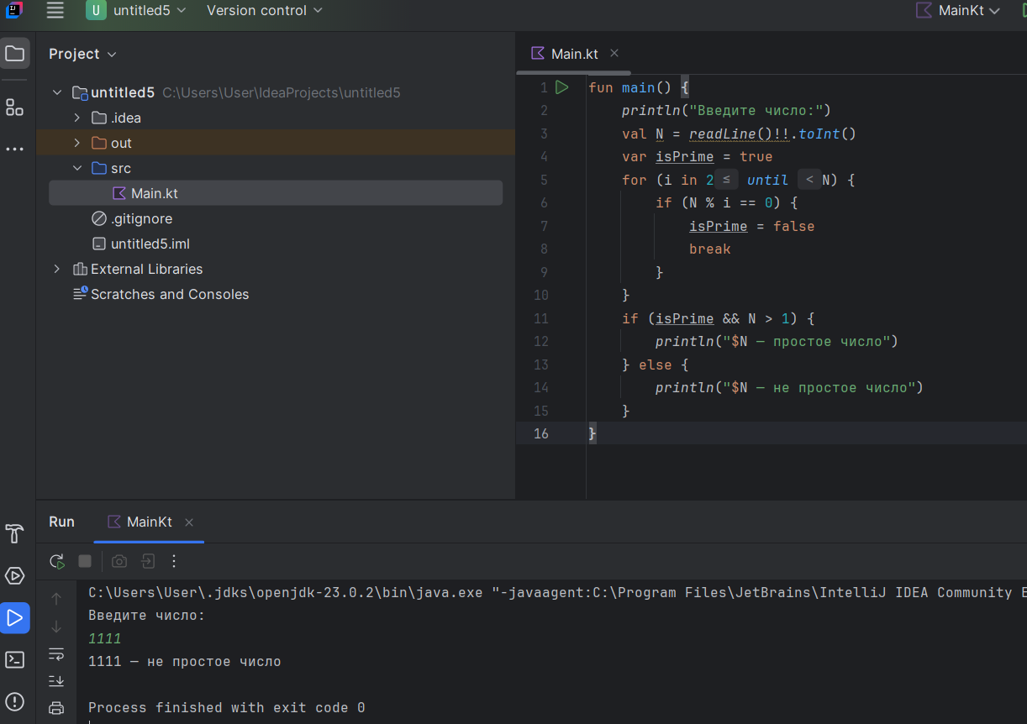

6. Вывод таблицы умножения: Напишите программу, которая выводит таблицу умножения от 1 до 10.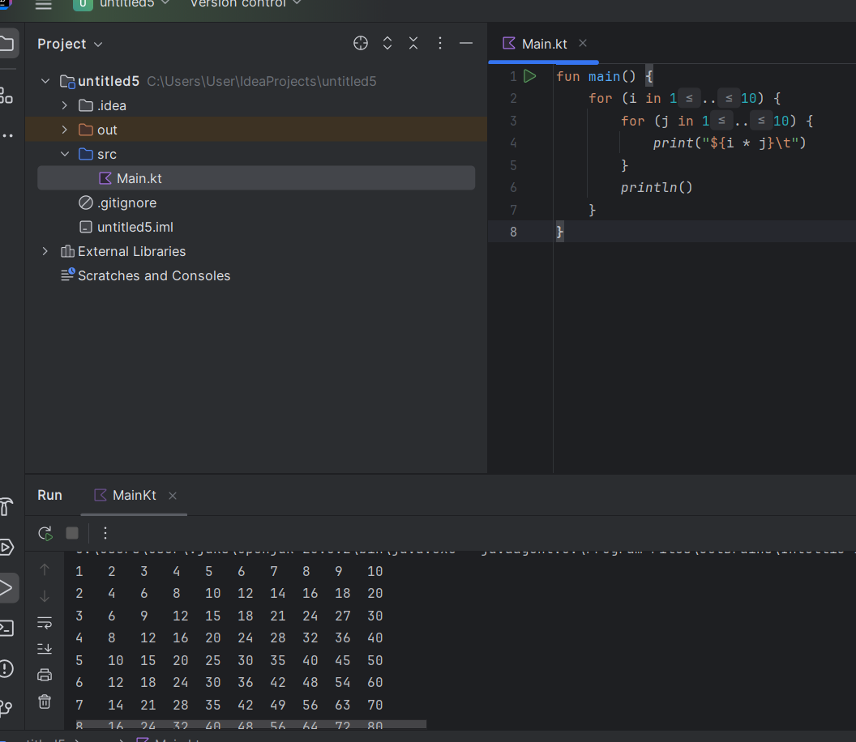

7. Фибоначчи: Сгенерируйте первые N чисел Фибоначчи (где N вводит пользователь).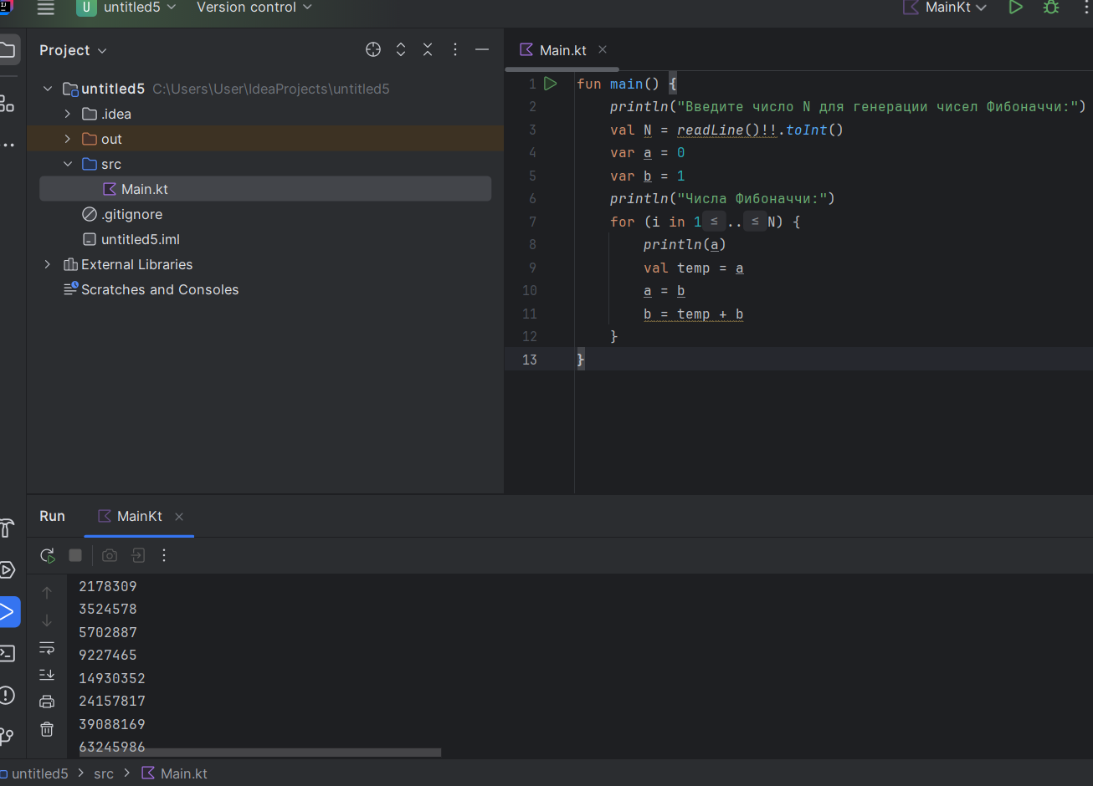

8. Наибольший общий делитель (НОД): Напишите программу, которая находит НОД двух введенных чисел с использованием алгоритма Евклида.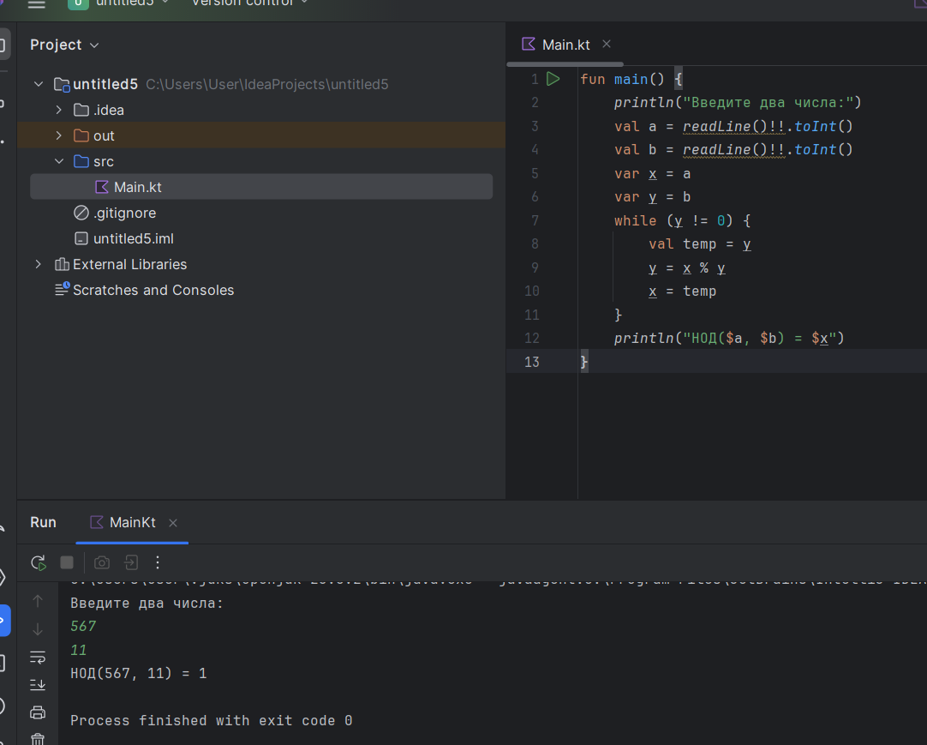

9. Обратный порядок: Пользователь вводит строку, и программа выводит ее в обратном порядке.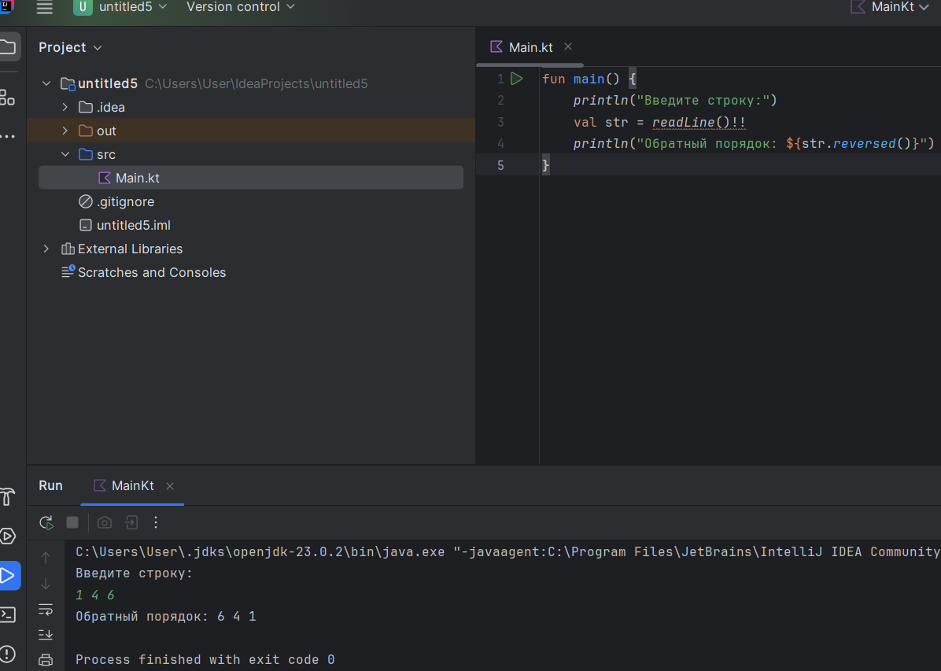

10. Сумма цифр числа: Напишите программу, которая находит сумму цифр введенного числа.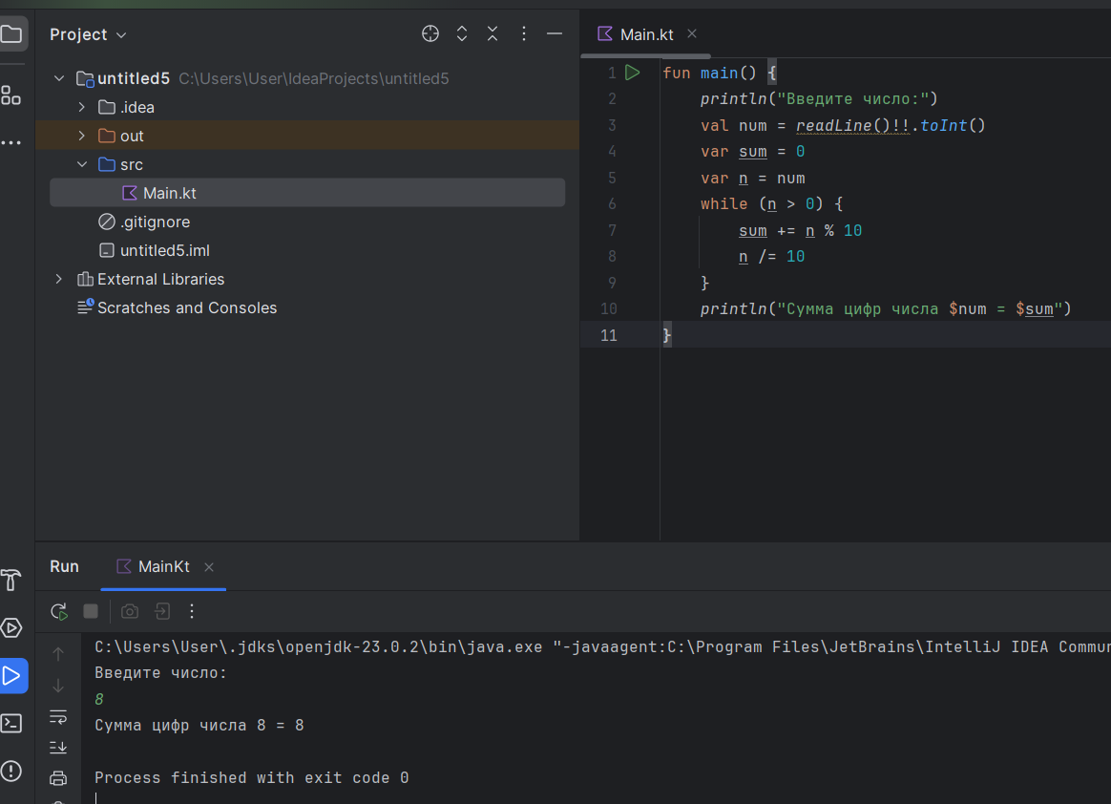

11. Анаграммы: Программа проверяет, являются ли две введенные строки анаграммами.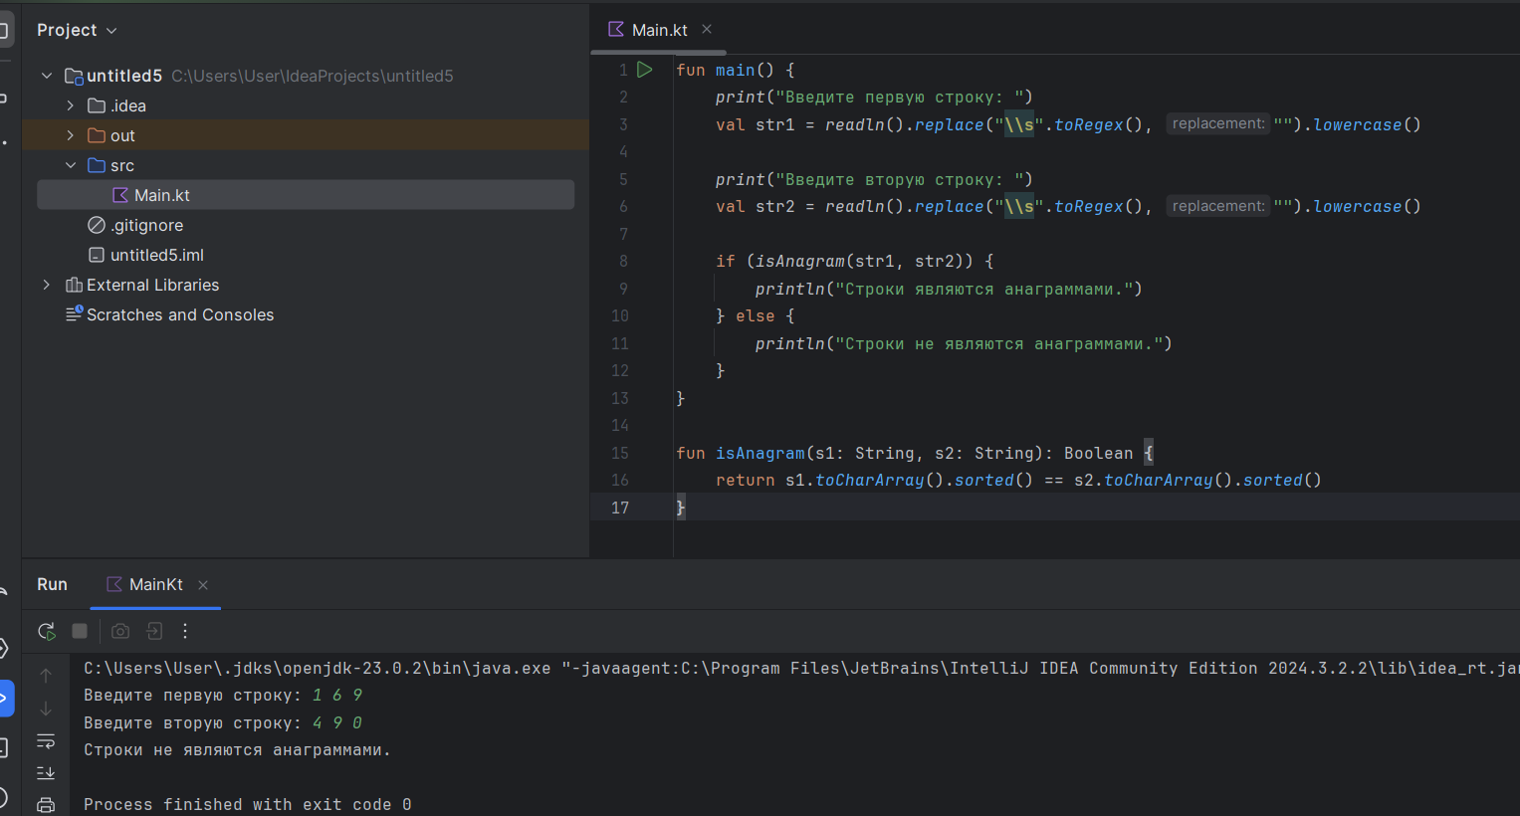

12. Числовая последовательность: Пользователь вводит начальное число и шаг, программа генерирует числовую последовательность.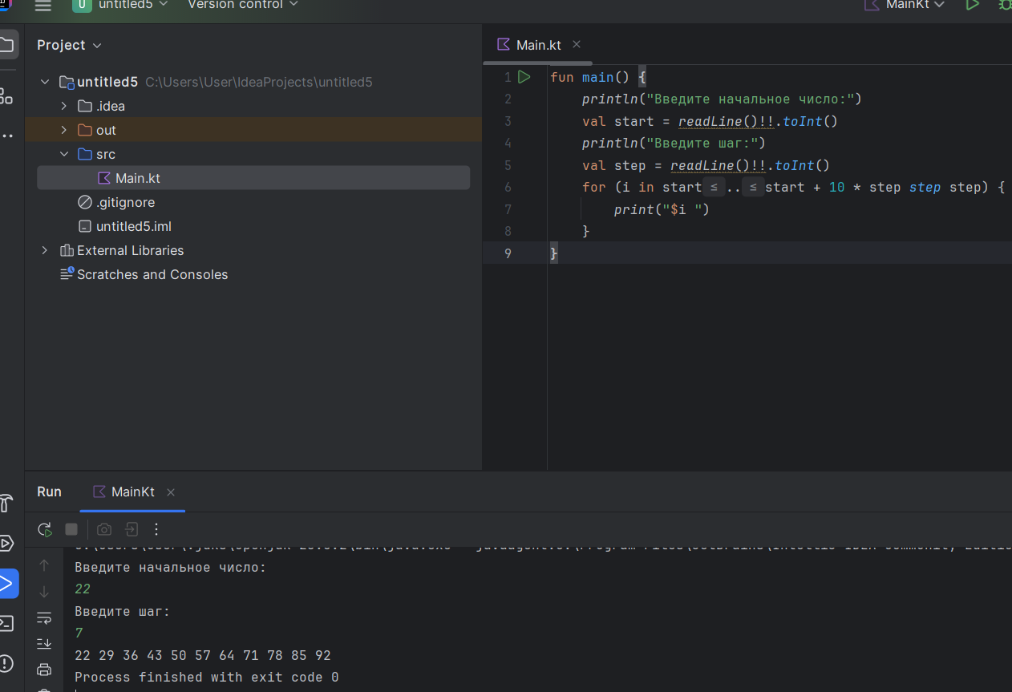

13. Таблица квадратов: Выведите таблицу квадратов чисел от 1 до 20.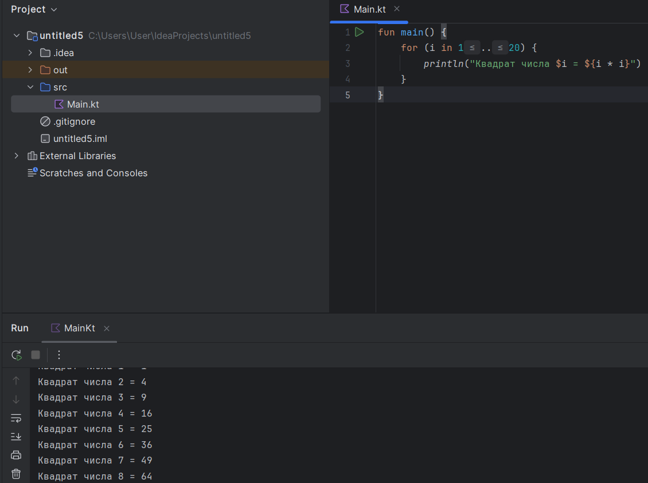

14. Генерация случайных чисел: Сгенерируйте и выведите 10 случайных чисел от 1 до 100.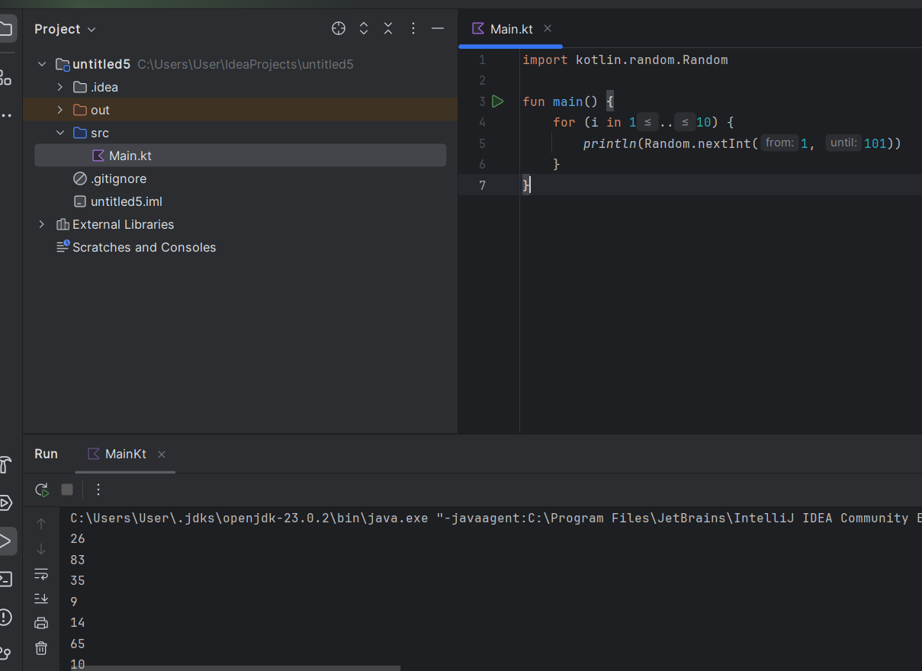

15. Проверка палиндрома: Пользователь вводит строку, и программа проверяет, является ли она палиндромом.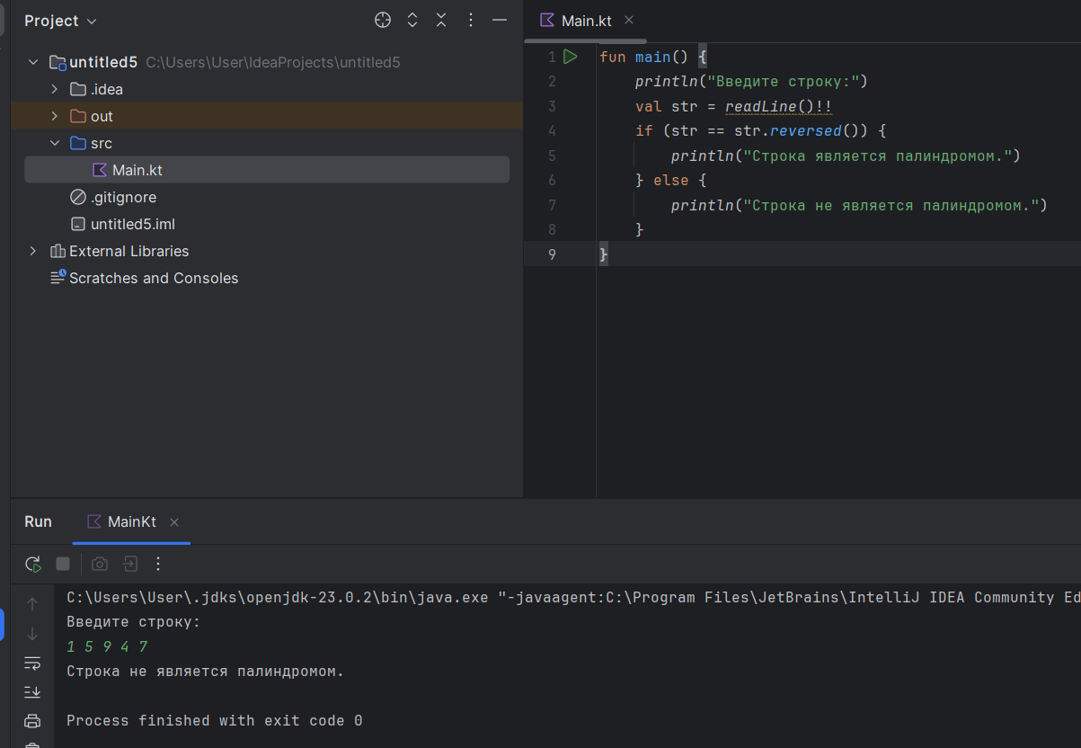

16. Сигма (сумма квадратов): Найдите сумму квадратов всех чисел от 1 до N.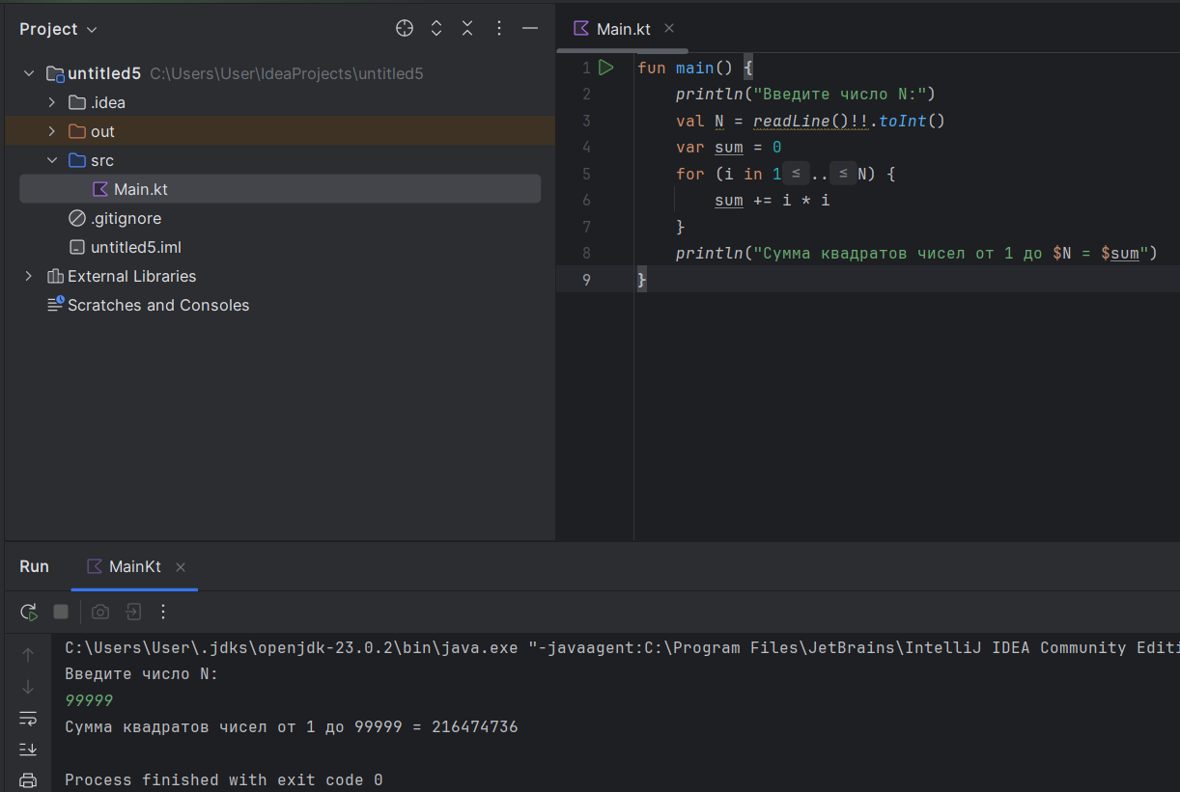

17. Вывод символов: Напишите программу, которая выводит символы строки по одному, используя циклы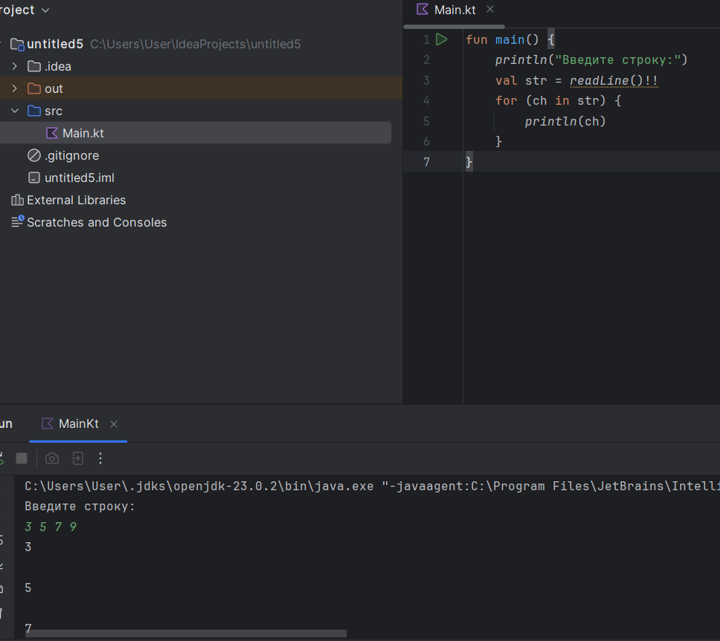

18. Задача на лестницу: Напишите программу, которая выводит лестницу из символа "#" высотой N, где N задает пользователь.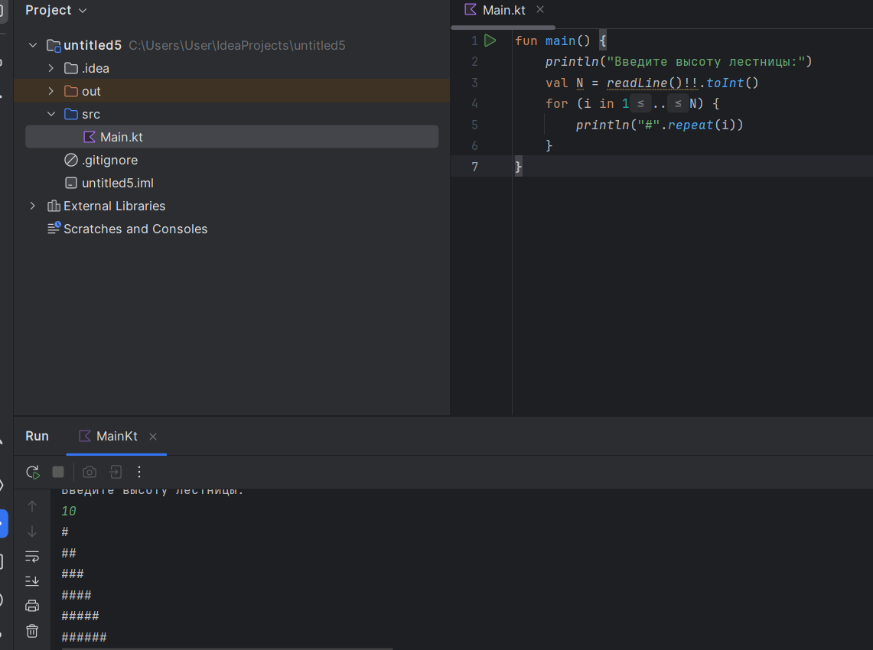

19. Сортировка списка: Используя цикл, напишите простую сортировку для двухзначных чисел в массиве.20. 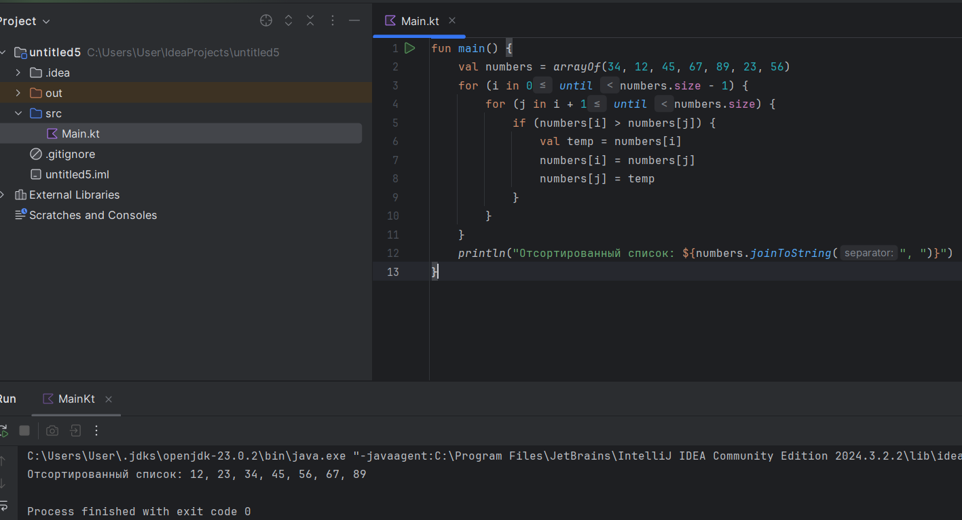

20. Простые числа в диапазоне: Выведите все простые числа в заданном пользователем диапазоне.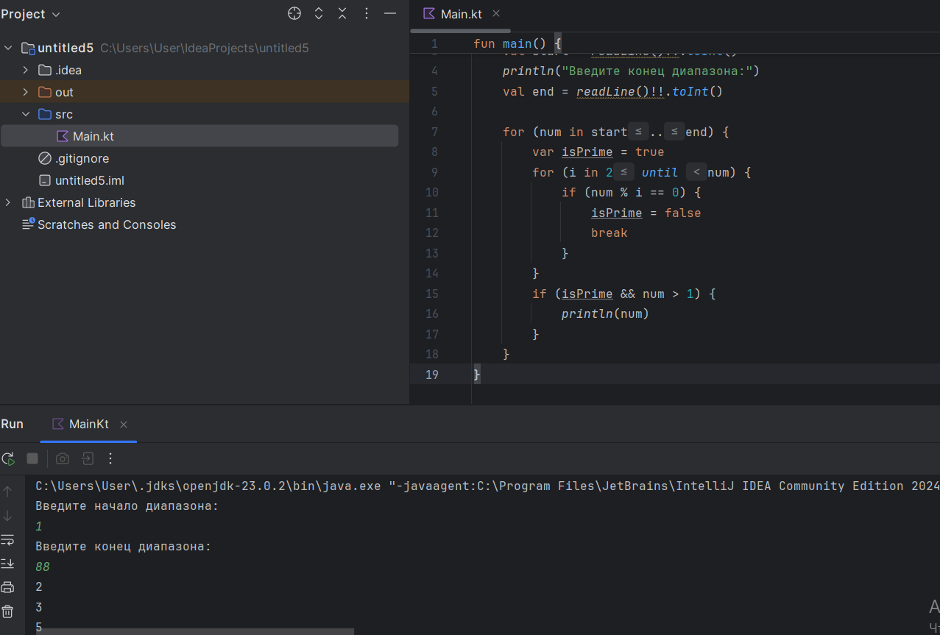

21. Вывод даты: Пользователь вводит год и месяц, программа выводит все даты в этом месяце.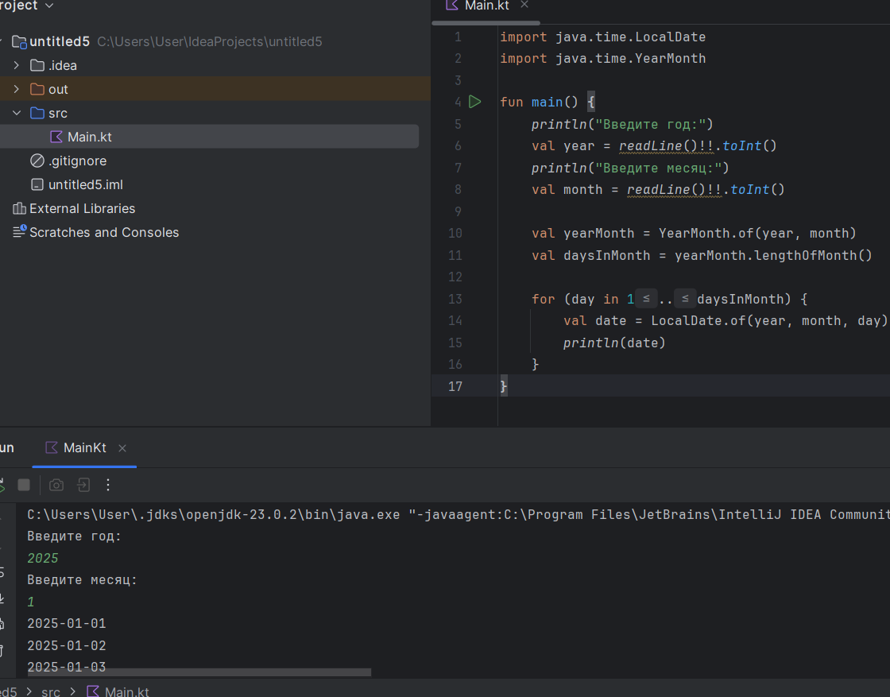

22. Угадай число: Напишите игру, в которой пользователь должен угадать случайное число от 1 до 100.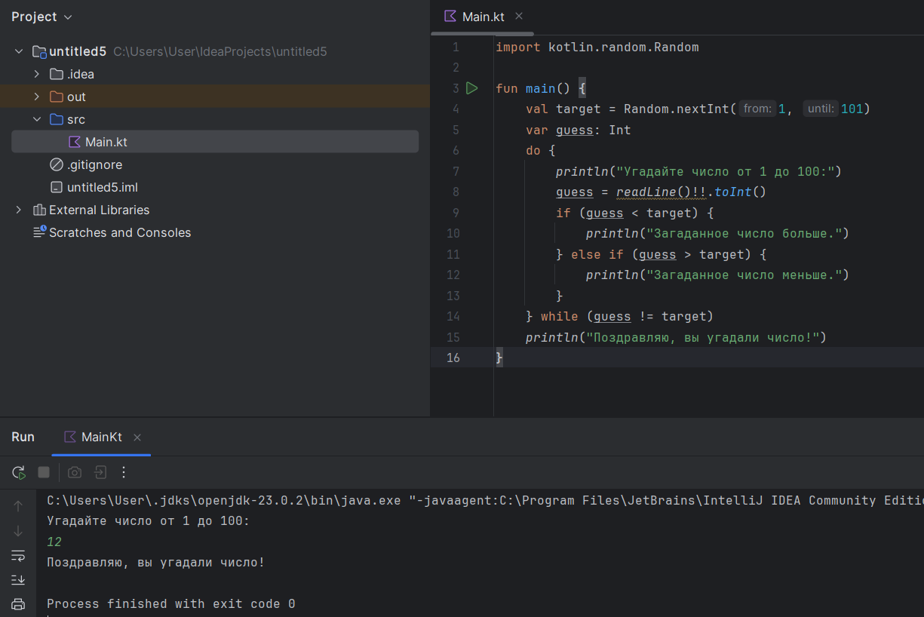

23. Сложение и умножение: Напишите программу, которая запрашивает у пользователя две цифры и повторяет сложение или умножение, до тех пор, пока пользователь не введет "стоп".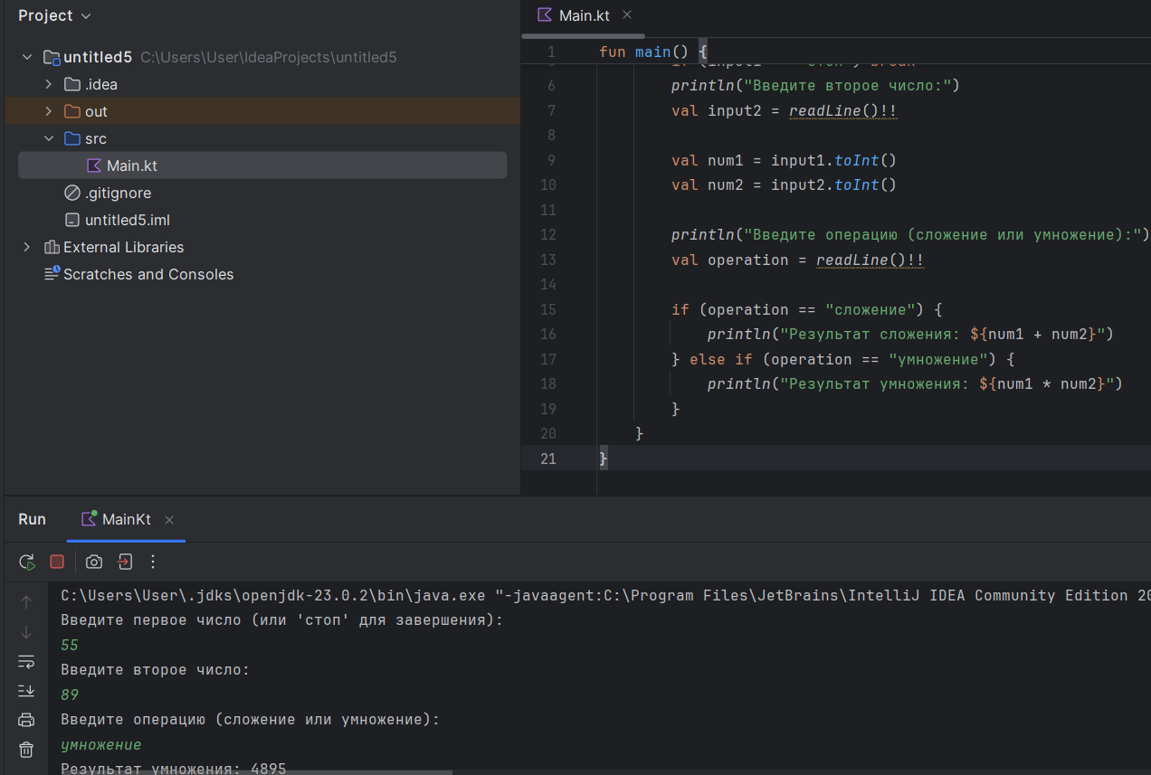

24. Транспонирование матрицы: Напишите программу, которая транспонирует матрицу (двумерный массив).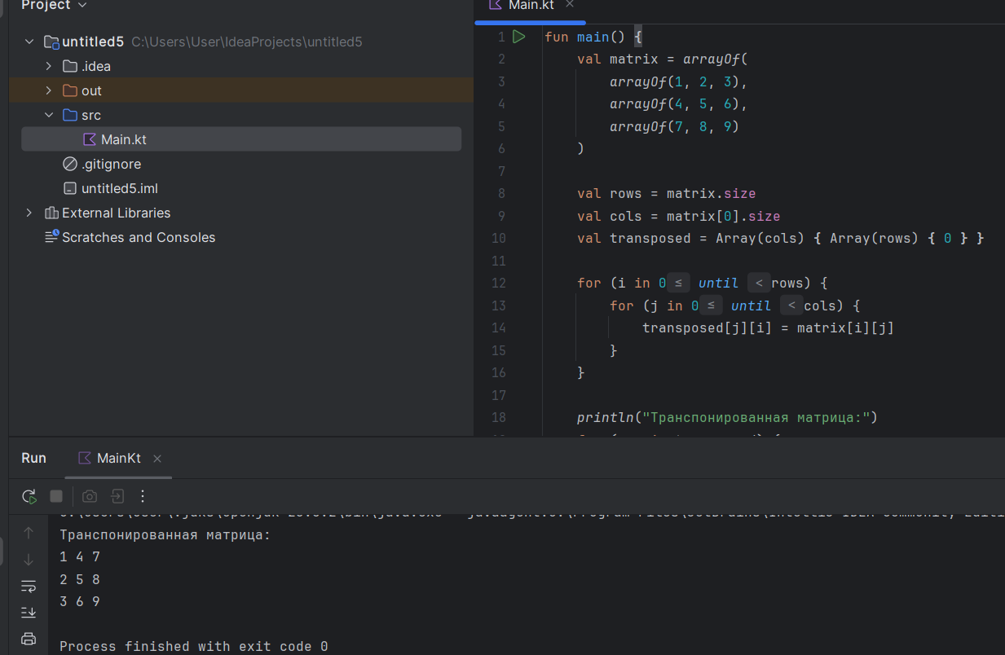

25. Кубы чисел: Выведите кубы чисел от 1 до 10.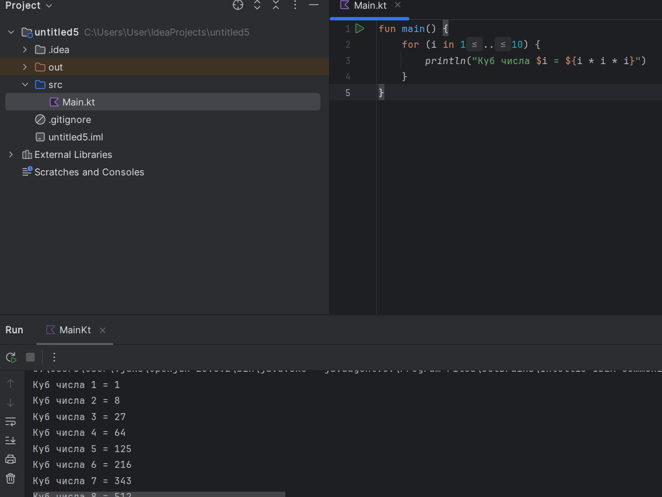

26. Сумма четных и нечетных чисел: Пользователь вводит N, программа считает сумму четных и нечетных чисел от 1 до N.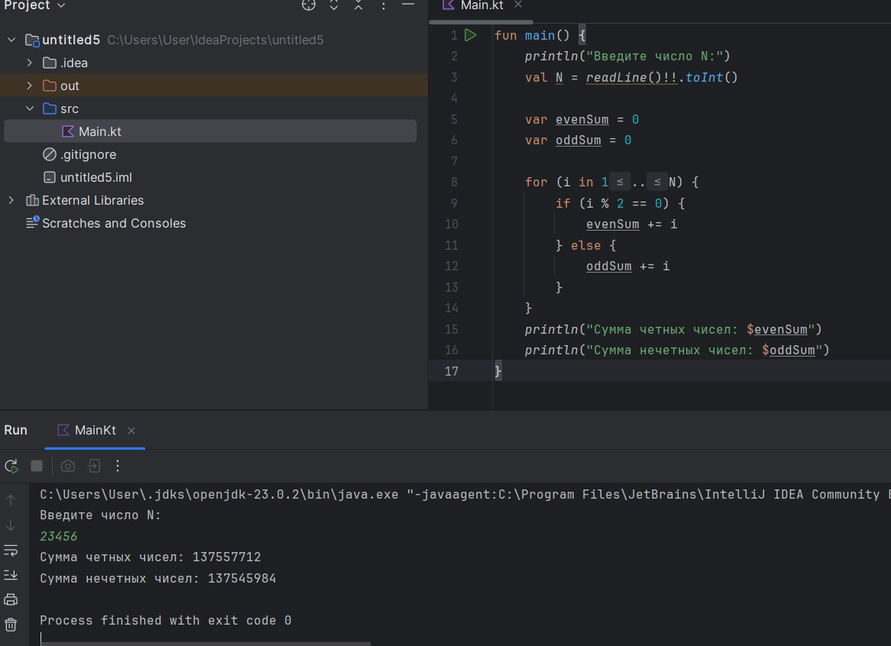

27. Печать числа "пирамида": Напишите программу, которая выводит "пирамиду" из чисел от 1 до N.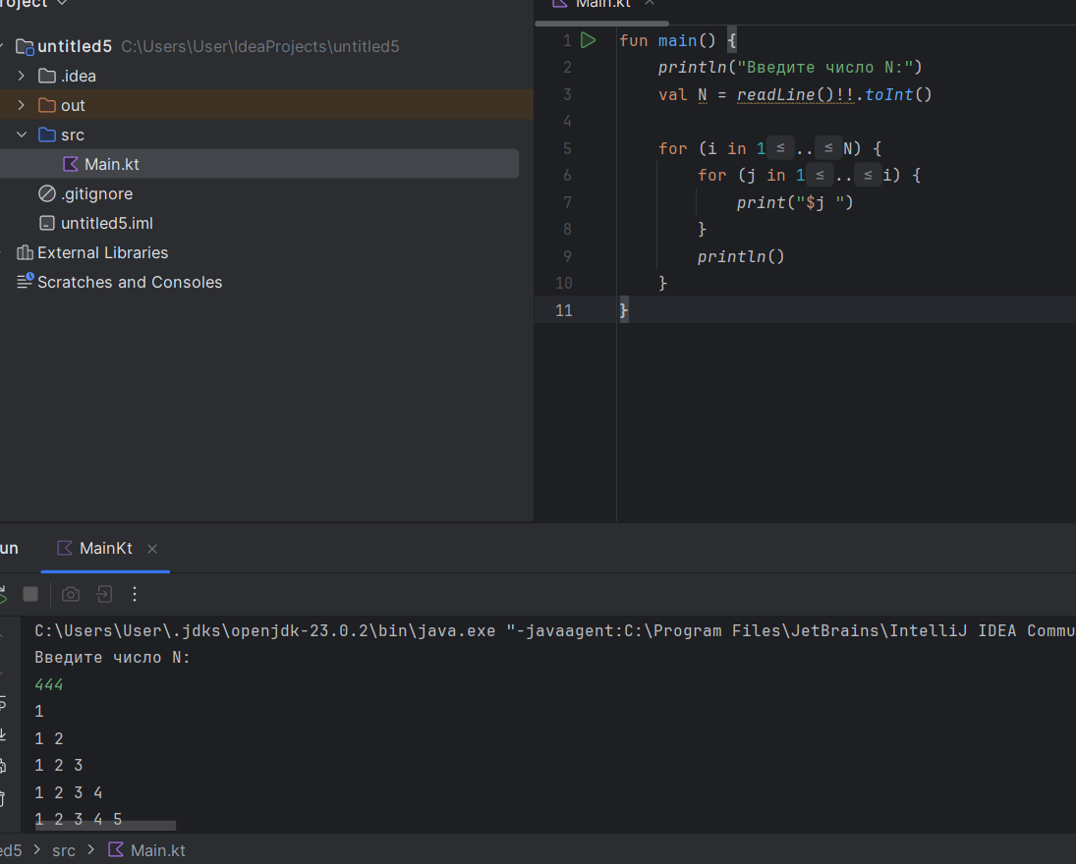

28. Определение порядка: Программа принимает N чисел и выводит их в порядке возрастания.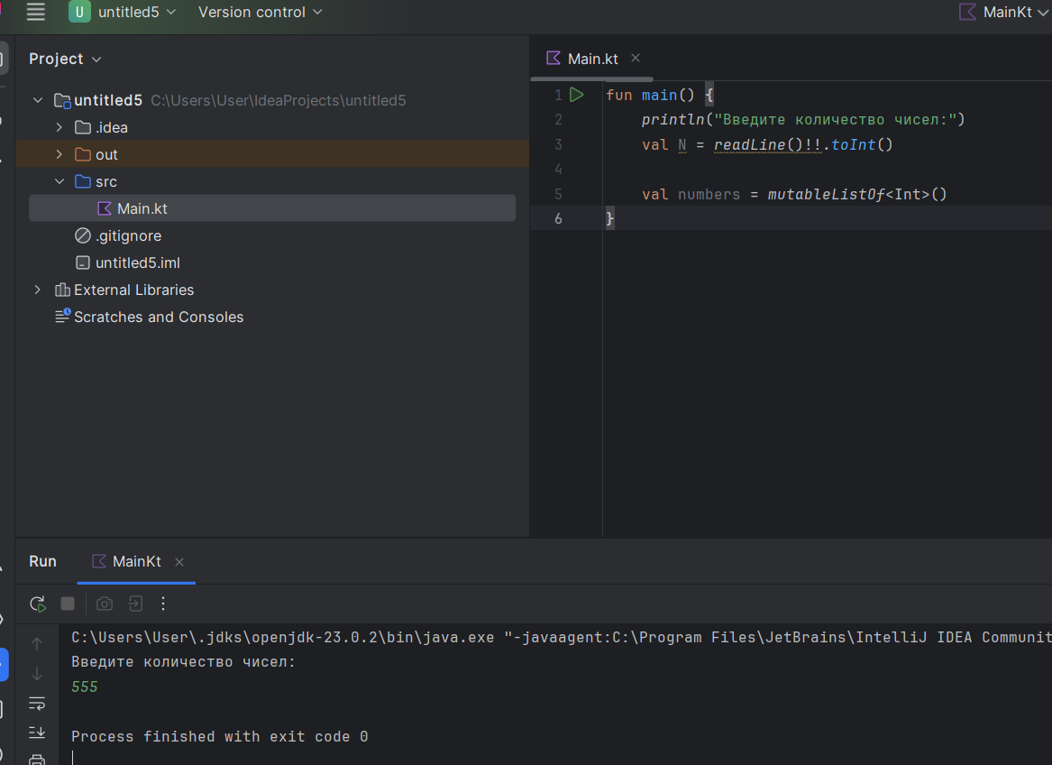

29. Сумма ряда: Напишите программу, которая находит сумму ряда 1, 1/2, 1/3, ..., 1/N.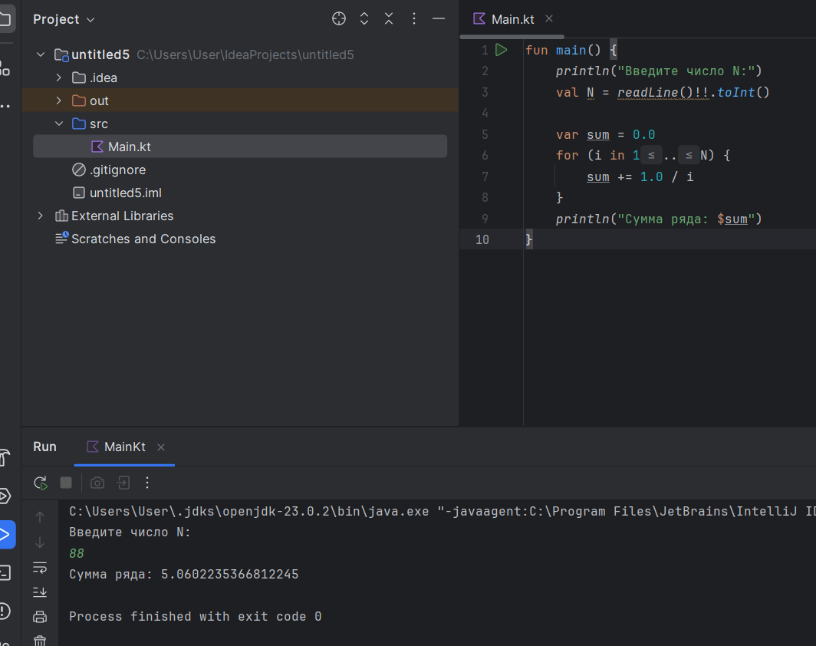

30. Конвертация в двоичную систему: Напишите программу, которая конвертирует целое число в двоичную систему